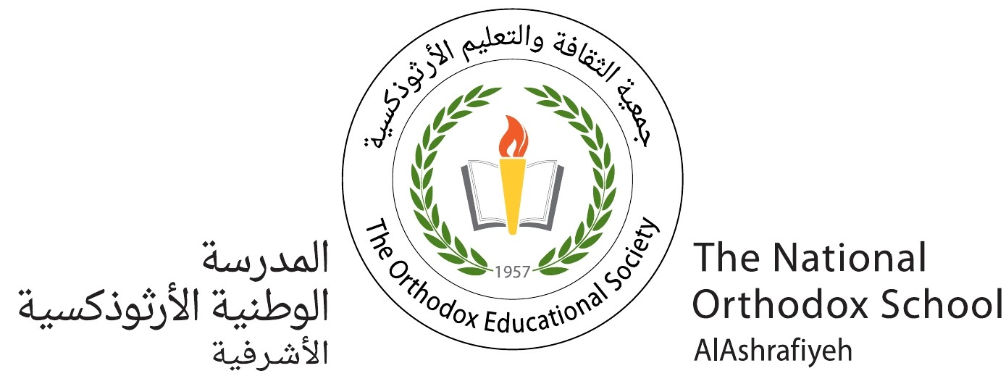
المسؤولية تعني النجاح
مهمة ( 8 ) في اللّغة العربيّة
الصّفّ الأوّل الأساسيّ
الاسم : التّاريخ :
الهدف: - أن يكتب حرف الرّاء بشكل صحيح . - أن يكتب كلمات تحوي حرف الرّاء.
- أكتب حرف ( ر ) بشكله الصّحيح في الفراغ :-
عادَ فــ.اسٌ مِن المد..سةِ، أكلَ ثمَّ دَ.. سَ وعندما انتهى، ..احَ يسمعُ الموسيقى.
- أختارُ أسماءً لأفرادِ هذه الأُسْرَةِ ، بشرطِ أَنْ تحوي هذه الأَسْماء على حرف الرّاء ( ر ) .


الأَب ــــــــــــــــــــــــــــــــــــــــــــــــ
الأُمّ ـــــــــــــــــــــــــــــــــــــــــــــــــــــــــ
الأَخ ـــــــــــــــــــــــــــــــــــــــــــــــــــــــ
الأُخت ـــــــــــــــــــــــــــــــــــــــــــــــــــ

اُحلّلُ الكلمات الآتية :-
وُرودُ ـــــــــــــــــــــــــــــــ ـــــــــــــــــــــــــــــــــ ـــــــــــــــــــــــــــــــــــ .
وَسَمَ ـــــــــــــــــــــــــــــــ ــــــــــــــــــــــــــــــ ــــــــــــــــــــــــــــــــ .
مرْمى ـــــــــــــــــــــــ ـــــــــــــــــــــــــ .
سَاري ــــــــــــــــــــــــ ــــــــــــــــــــــــ .
رِيما ـــــــــــــــــــــ ــــــــــــــــــــــ .
أركّبُ من المقاطع الآتية كلمات ، ثمَّ أقرأُ :-
----------- .
سا
را
سَـ
سي
ري
رَ
مَ

----------- .

------------ .

توقيع المنسّقة: معلّمة المبحث :- أزنيف كوكوزيان

